Путешествие по Санкт - Петербургу
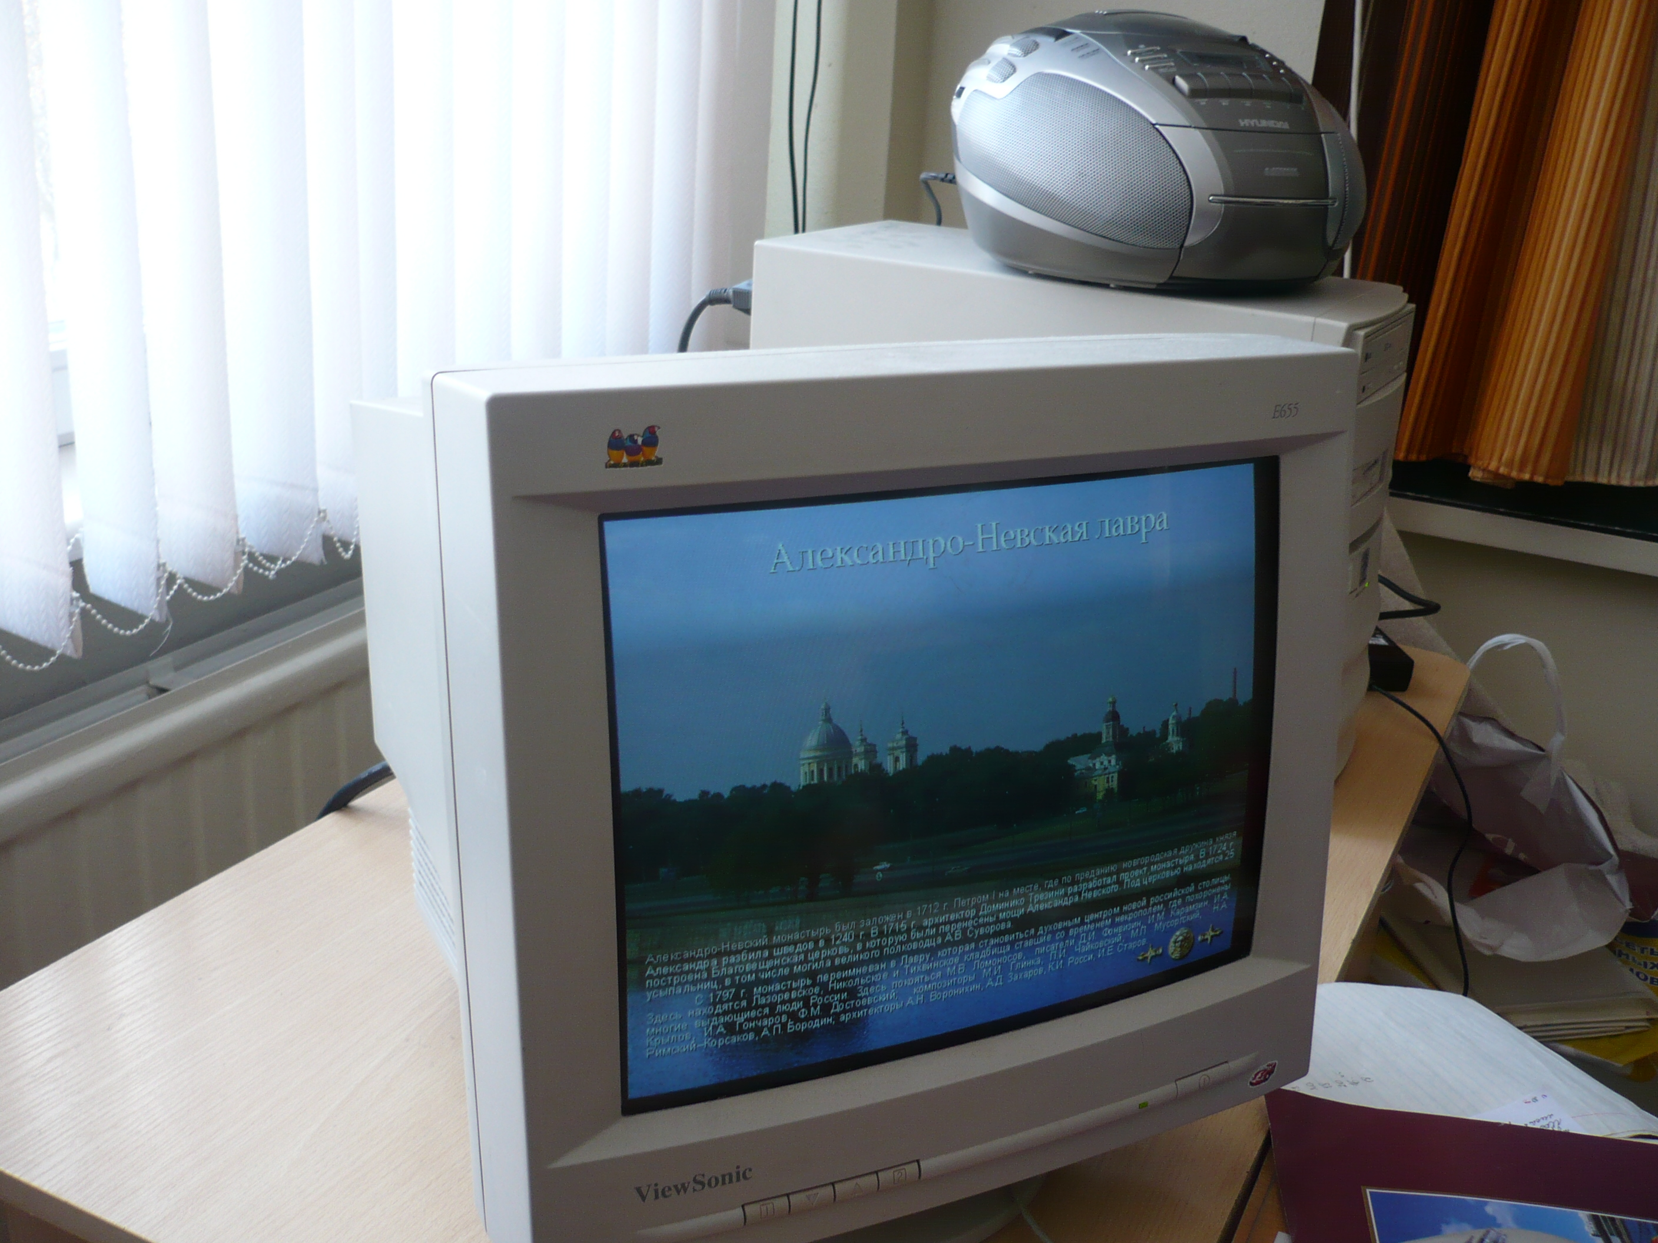
Павлова Ольга Владимировна

Образование: РГПУ им. А.И.Герцена (факультет географии и биологии)
Стаж работы учителем: 17 лет

Второе образование: Санкт-Петербургский государственный университет культуры и искусств (факультет Музееведения и экскурсоведения)
Стаж работы экскурсоводом: 14 лет

Работая учителем географии, я параллельно вела уроки по истории города в старших и младших классах 68 и 179 школах. Мною разработана авторская программа по изучению истории города для детей разных возрастов. Вместе с изучением этого предмета разработаны экскурсии, которые призваны дополнить камерное изучение города. На занятиях в школе я использую различные виды работ: беседа, игра, заочная экскурсия. На каждом занятии используется карта города, открытки, слайды компьютерных программ с видами города.
Содержание программы позволяет почувствовать ребенку целостность образа города, помогает развить историческое мышление, оценить ценности и традиции города, воспитать любовь и патриотизм к своему родному городу.

Целью своей работы я ставлю развитие познавательного интереса к родному краю, развитие творческих способностей, развитие эстетического восприятия и способность ценить культурное наследие.

Совместно с учителями мы выезжаем с детьми 3-4 раза в год на автобусные экскурсии и посещаем различные музеи. Это дает возможность школьникам лучше ориентироваться в городе и иметь представление о достопримечатель-
ностях Санкт-Петербурга. Темы экскурсий обычно созвучны с тем, что дети изучают на занятиях по истории города, по чтению (например: Наш Пушкин), по истории Отечества (например: Санкт-Петербург- город морской и военной славы) или посвящены каким-то важным событиям города (например: Блокадный Ленинград с посещением музея Обороны и Блокады).

